Сотрудники МЧС напоминают

не оставлять детей без присмотра дома
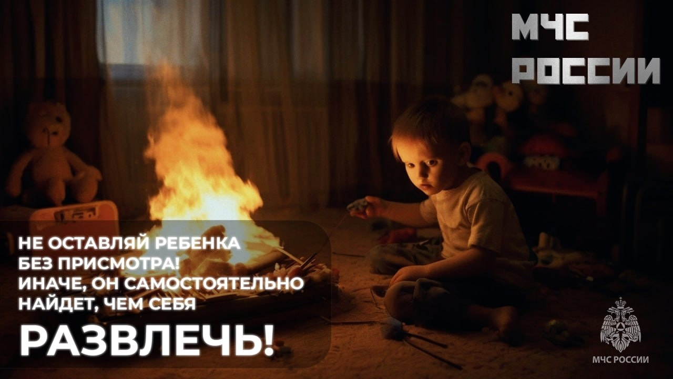

Отдел надзорной деятельности и профилактической работы по г.Черемхово, г.Свирску и Черемховскому району Главного управления МЧС России по Иркутской области напоминает не оставлять детей без присмотра в запертых квартирах или комнатах.
Родителям необходимо напомнить детям о правилах пожарной безопасности и обучить их действиям на случай возгорания. В частности, стоит вместе с детьми научиться пользоваться огнетушителями и другими первичными средствами пожаротушения и соблюдать правила пожарной безопасности.
При первых признаках пожара или задымления ребенок сначала должен немедленно покинуть помещение и бежать в безопасное место – к соседям или на улицу, не задерживаясь при этом даже ради любимой игрушки. Затем необходимо сообщить о пожаре взрослым – соседям, прохожим – или позвонить в пожарную охрану по мобильному телефону на номер 101 или 112, сообщить свой точный домашний адрес и что горит.
Нельзя прятаться при пожаре, даже если ребенок сам виноват в возгорании. Необходимо убедить его, что он – самая главная ценность, которую нужно спасать прежде всего. Взрослые должны рассказать ребенку, что пожарных не надо бояться, несмотря на их необычное снаряжение – они приходят только ради спасения. Если в квартире дым, нужно лечь на пол и добираться до выхода на четвереньках или ползком. Необходимо закрыть нос и рот любой тряпичной вещью. Окно в квартире во время пожара открывать нельзя – это усилит горение.
Чтобы не допустить детской шалости с огнем, взрослым нужно не оставлять детей без присмотра; надежно прятать дома спички и зажигалки; быть для детей примером при соблюдении правил пожарной безопасности дома, в лесу и на улице; рассказывать детям о пожаробезопасном поведении; не поручать им самостоятельно включать любые электробытовые приборы, газовые плиты и разжигать печи; организовывать детям интересный и безопасный досуг.
Сотрудники МЧС напоминают, что пожар легче предупредить, чем потушить.

Отдел государственного пожарного надзора
г. Черемхово, г. Свирска и Черемховского района

